
1-7
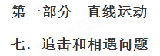
一．选择题
如图所示，三个可视为质点的物体的v-t图象，其中A，C两物体是从不同地点出发，A，B是从同一地
点出发，则以下说法正确的是
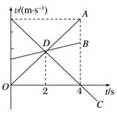
A. 前4s内，A，C两物体的运动方向相同
B.t=4s时，A，B两物体相遇
C. t=4s时，A，C两物体相遇
D. t=2s 时，A，B两物体相距最远
【参考答案】ABD
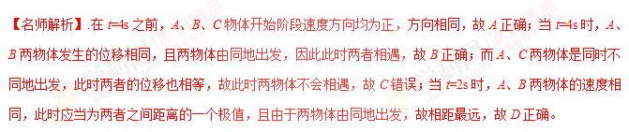
3.一步行者以匀速运动跑去追赶被红灯阻停的公交车，在跑到距汽车36m处时，绿灯亮了，汽车匀加速启动前进，其后两者的v-t图象如图所示，则下列说法正确的是
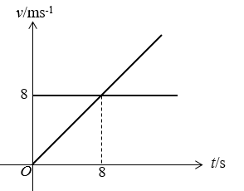
A. 人不能追上公共汽车，且车开动后，人车距离越来越远
B. 人能追上公共汽车，追赶过程中人跑了32m
C. 汽车开动16s时人能追上公共汽车
D. 人不能追上公共汽车，人、车最近距离为4m人
【参考答案】D
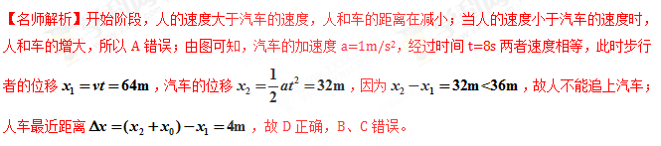[来源:学科网]
4. 甲、乙两车在平直公路上同向行驶，其v－t图象如图所示。已知两车在t＝30 s时并排行驶，则( )
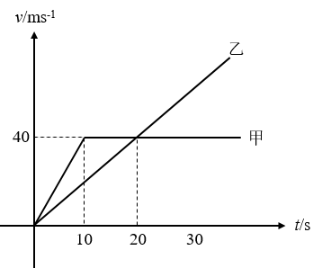
A. 在t＝10 s时，甲车在乙车后
B. 在t＝0时，乙车在甲车前100m
C. 两车另一次并排行驶的时刻有可能是t＝5 s
D. 甲、乙车两次并排行驶之间沿两车的最大距离为200 m
【参考答案】B
【名师解析】在v-t图象中，图线与坐标轴所围的“面积”大小表示位移，由图象可知，10s到30s甲、乙两车通过的位移相等，两车在t=30s时并排行驶，所以两车在t=10s时也并排行驶，故A、C错误；图象可知，甲的加速度为： 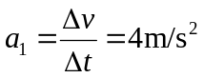，乙的加速度为： 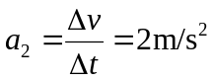，0至10s，甲的位移：
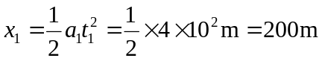，乙的位移： 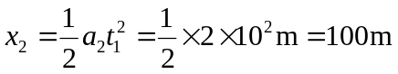，△x=x₁-x₂=100m，即在t=0时，乙车在甲车前100m，故B正确；甲、乙车两次并排行驶之间也就是10s到30s之间，两车速度相等时，距离最远，也就是20s时相距离最远，10s两车并排，10s至20s，甲的位移：
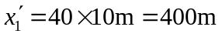，乙的位移： 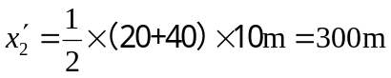，两车距离△x=400m-300m=100m，故D错误。
5．甲、乙两物体同时从同一位置出发，二者的速度随时间变化的关系如图所示，下列说法正确的是 （ ）
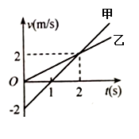
A. 0~1s内，甲的平均速度比乙的小[来源:学科网ZXXK]
B. 相遇前，两物体在t =1s时两物体间距离最大
C. t=2s时，甲、乙相遇
D. t =4s时，甲、乙相遇
【参考答案】D
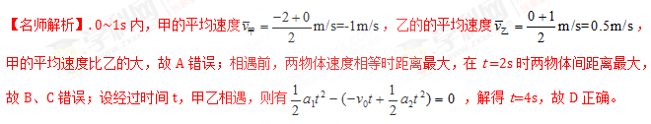
6．货车和客车在公路上同一车道行驶，客车在前，货车在后，突然出现紧急情况，两车同时刹车，刚开始刹车时两车相距30m，刹车过程中两车的v-t图像如图所示，则下列判断正确的是
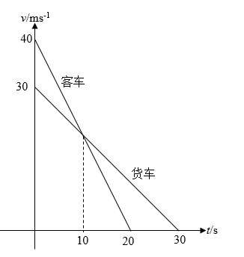
A. 在t=10s时刻两车发生追尾事故
B. 在t=10s时刻之前两车发生追尾事故
C.两车不会追尾，在t=10s时刻两车相距距离为50m
D. 两车会在客车停止之后发生追尾事故
【参考答案】D
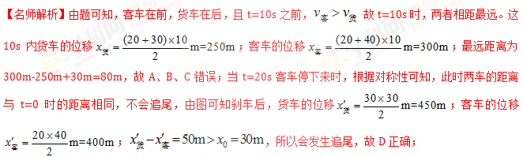7.（2018天星金考卷）如图所示为甲、乙两质点从同一点做直线运动的v－t图像。由图像可得（ ）
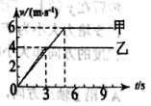
A．在0～3s时间内，甲的加速度大于乙的加速度
B．乙在0～3s内的平均速度与甲在0～5s内的平均速度相等
C．在t＝5s时刻，甲、乙相距lm
D．从5s时刻起，甲、乙之间的距离大小不再变化
【参考答案】C
【命题意图】本题考查对速度图象的理解及其相关的知识点。
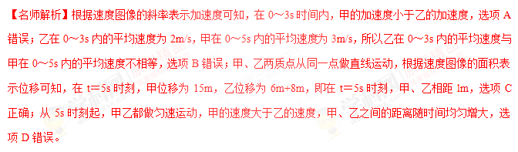【知识归纳】速度图像的斜率表示加速度，速度图像的面积表示位移。两个质点速度图象的交点表示两者速度相等。
8．（2018河南洛阳一模）甲、乙两汽车在一平直公路上同向行驶．在t＝0到t＝t₁的时间内，它们的vt图象如图所示．在这段时间内( )
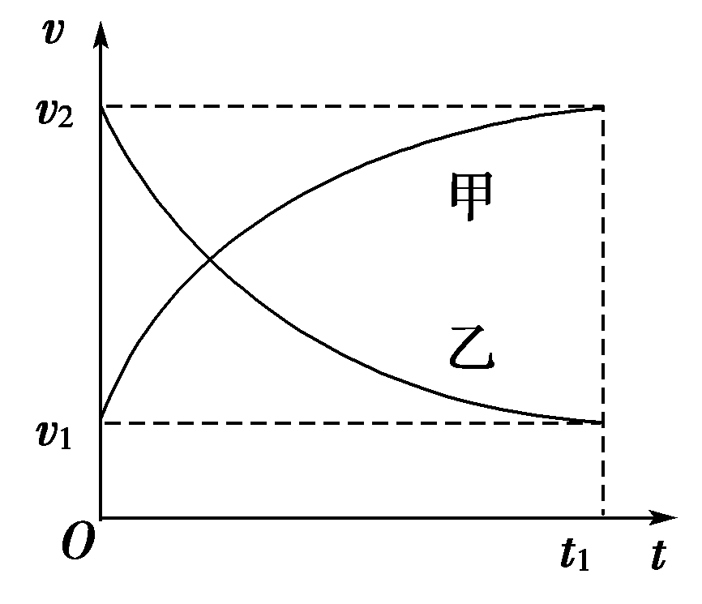
A．汽车甲的平均速度比乙的大
B．汽车乙的平均速度等于
C．甲、乙两汽车的位移相同
D．汽车甲的加速度大小逐渐减小，汽车乙的加速度大小逐渐增大
【参考答案】A
【命题意图】本题考查对速度图像的理解及其相关的知识点。
【名师解析】根据速度图像的面积表示位移可知，在t＝0到t＝t₁的时间内甲的位移大于乙的位移。又根据平均速度的定义可知汽车甲的平均速度比乙的大，选项A正确C错误；汽车乙的平均速度小于，选项B错误；根据速度图像的斜率表示加速度可知，汽车甲的加速度大小逐渐减小，汽车乙的加速度大小也是逐渐减小，选项D错误。
【知识归纳】速度图像的面积表示位移，速度图像的斜率表示加速度。只有匀变速直线运动，其平均速度才等于初末速度的平均值。
9．如图所示，A、B两物体相距x＝7 m，物体A以v_{A}＝4 m/s的速度向右匀速运动，而物体B此时的速度v_{B}＝10 m/s，只在摩擦力作用下向右做匀减速运动，加速度大小为a＝2 m/s²，那么物体A追上物体B所用的时间为( )
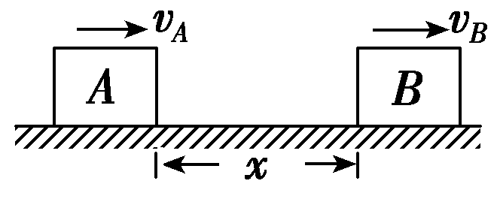
A．7 s B．8 s
C．9 s D．10 s
【参考答案】B
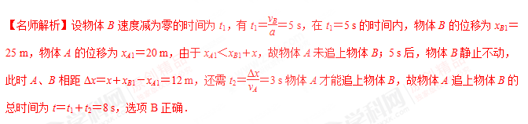
11.（2018洛阳联考）．甲、乙两质点在一直线上做匀加速直线运动的v－t图象如图所示，3 s末两质点在途中相遇，则两质点出发点间的距离是( )
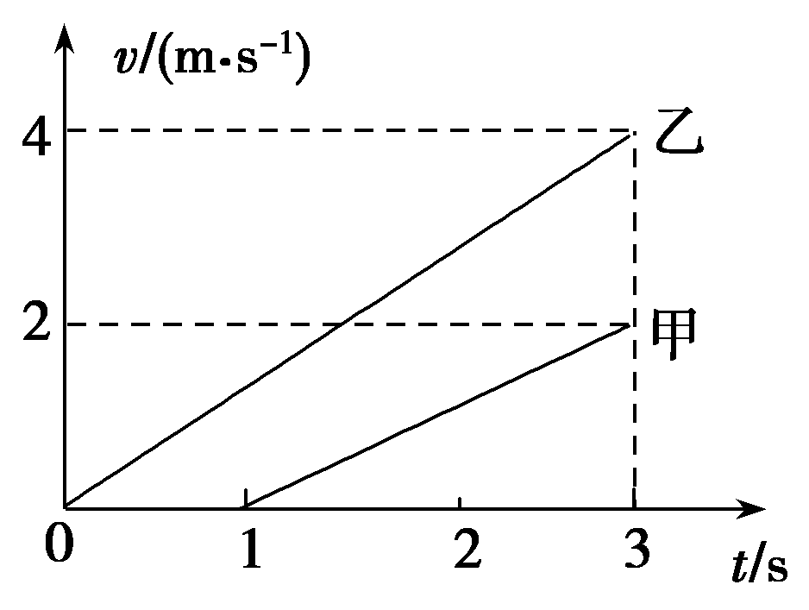
A．甲在乙之前2 m B．乙在甲之前2 m
C．乙在甲之前4 m D．甲在乙之前4 m
【参考答案】D

